🌺TRƯỜNG TIỂU HỌC TIÊN THANH TỔ CHỨC LỄ TỔNG KẾT NĂM HỌC 2022- 2023, TUYÊN DƯƠNG VÀ KHEN THƯỞNG HỌC SINH ĐẠT THÀNH TÍCH CAO TRONG NĂM HỌC🌺
☘️Sáng ngày 30/5, trường Tiểu học Tiên Thanh tổ chức Lễ tổng kết năm học 2022 - 2023, tuyên dương và khen thưởng học sinh đạt thành tích cao trong năm học.☘️
🌷Năm học 2022-2023, trường Tiểu học Tiên Thanh đã triển khai đồng bộ các giải pháp nâng cao chất lượng giáo dục toàn diện, đặc biệt là giáo dục đạo đức và rèn kỹ năng sống cho học sinh. Cơ sở vật chất ngày càng được hoàn thiện theo hướng hiện đại và chuẩn hóa, công tác quản lý nhà trường khoa học; hoạt động tập thể với nội dung phong phú và hình thức đa dạng. Phát huy được tinh thần, trách nhiệm của đội ngũ nhà giáo, của các đoàn thể để nâng cao chất lượng toàn diện và hướng tới xây dựng trường chất lượng cao🌷
☘️Năm học vừa qua, lần đầu tiên nhà trường có Số HSG cấp TP tăng gấp đôi năm học trước
+ HS được cấp trường khen thưởng: 367 em = 70,3%
- HS được PGD khen thưởng: 52 em = 10%
- HS đạt giải huyện: 26 giải = 5,0%
- HS đạt giải TP: 01 giải = 0.2%
- 02 học sinh được biểu dương trong kỳ thi Thách thức tài năng Toán học cấp Quốc gia
- 64 học sinh tích cực tham gia các kỳ giao lưu trên intenet (TNTV, TNTT...)
- Tổ chức cho 100% học sinh tham gia HĐTN ngoài nhà trường vào các ngày 26/3; 02/4; 19/4. HĐTN góp phần nâng cao chất lượng giáo dục toàn diện; giáo dục lòng yêu nước và tự hào dân tộc; giáo dục di sản và giáo dục ý thức công dân cho học sinh☘️
❣️ Tại buổi lễ tổng kết, nhà trường đã khen thưởng các tập thể lớp và các em đạt thành tích cao trong các cuộc thi HSG văn hóa, Văn nghệ, thể dục thể thao, các cuộc thi phong trào khác và bàn giao các em về sinh hoạt hè tại địa phương. Chúc các em có 1 kì nghỉ hè vui tươi và bổ ích ❣
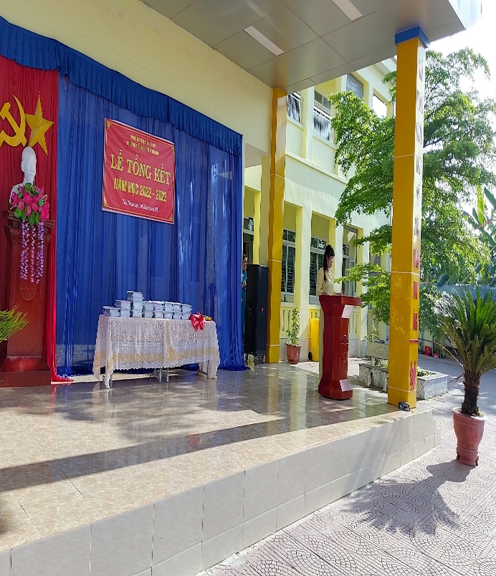 | 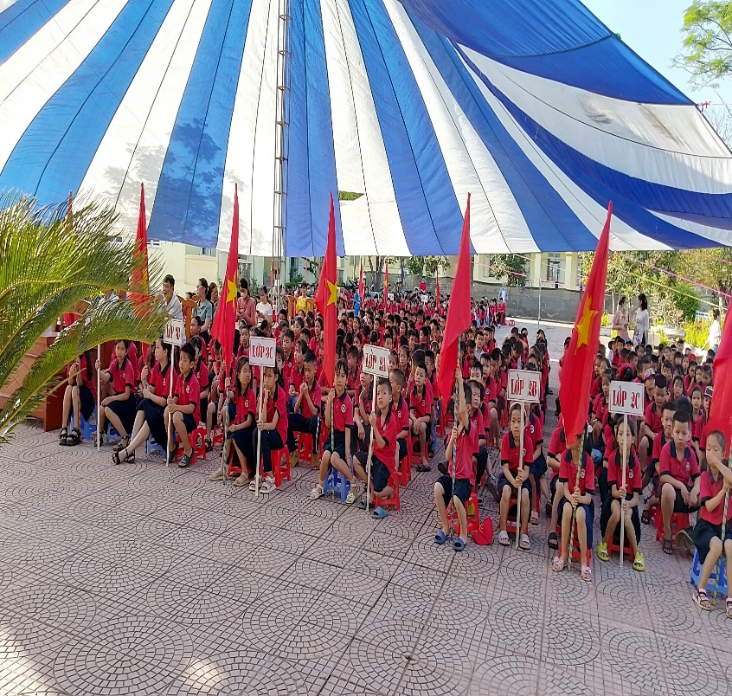

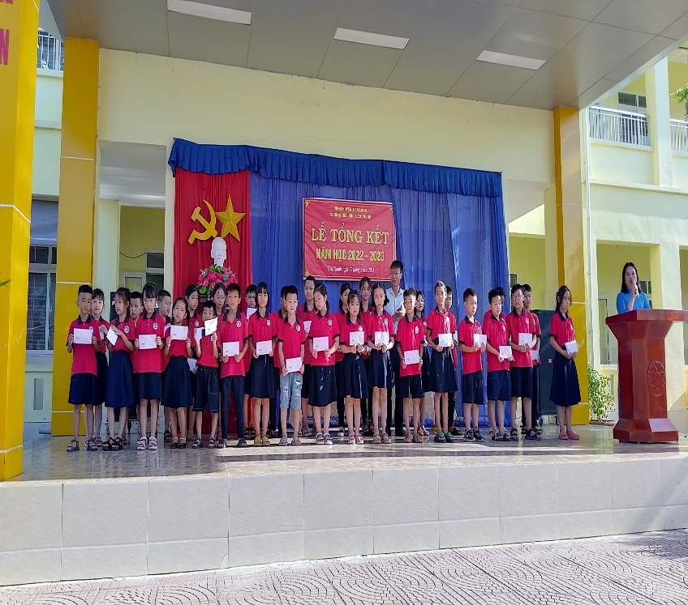 | 